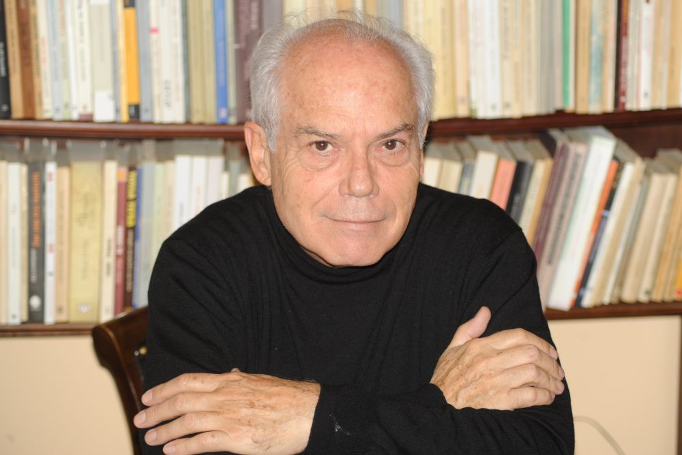
2ο Δημοτικό Σχολείο Καρπενησίου
ΔΕΛΤΙΟ ΤΥΠΟΥ
Στο 2ο Δημοτικό Σχολείο Καρπενησίου θα φιλοξενηθεί, την Παρασκευή 13 Δεκεμβρίου 2019, ο συγγραφέας Μάνος Κοντολέων. Η παρουσία του συγγραφέα πραγματοποιείται σε συνεργασία με τον Σύλλογο γονέων και κηδεμόνων του 2ου Δημοτικού και 2ου Νηπιαγωγείου Καρπενησίου και στο πλαίσιο του προγράμματος φιλαναγνωσίας που υλοποιείται τη φετινή χρονιά στο σχολείο μας.
O Mάνος Kοντολέων γεννήθηκε στην Αθήνα το 1946 από γονείς που κατάγονταν απ' τη Σμύρνη. Σπούδασε Φυσική στο Πανεπιστήμιο Αθηνών, αλλά ασχολείται με τη λογοτεχνία από τα παιδικά του χρόνια δημοσιεύοντας κείμενά του στο περιοδικό "Διάπλαση των Παίδων". Την πρώτη του εμφάνιση στα Γράμματα την κάνει το 1969 συμμετέχοντας σε ανθολογία νέων πεζογράφων και μετά από δέκα χρόνια κυκλοφορεί το πρώτο του βιβλίο. Πολυγραφότατος, έχει ασχοληθεί με όλα τα είδη του πεζού λόγου, μυθιστόρημα, νουβέλα, διήγημα, παραμύθι, θέατρο και δοκίμιο. Έχει μεταφράσει αρκετά βιβλία για παιδιά και νέους. Κατά καιρούς συνεργάζεται με διάφορες εφημερίδες και περιοδικά όπου και δημοσιεύει κριτικές, άρθρα και λογοτεχνικά κείμενα. Έχει τιμηθεί δύο φορές (1997 και 2009) με Κρατικό Βραβείο, υπήρξε υποψήφιος για τα Διεθνή Βραβεία Άντερσεν και Λίνγκστριγκ. Βιβλία του έχουν κατά καιρούς βραβευτεί από την Εταιρεία Ελλήνων Λογοτεχνών και από τον Κύκλο Ελληνικού Παιδικού Βιβλίου και περιλαμβάνονται σε διάφορες ανθολογίες πεζογραφίας και δοκιμίου. Μυθιστορήματα και διηγήματά του έχουν μεταφραστεί και κυκλοφορήσει στη Γαλλία, στη Γερμανία και στην Ταϋλάνδη. O Mάνος Kοντολέων είναι παντρεμένος με τη μεταφράστρια και συγγραφέα Κώστια Κοντολέων και ζει στην Αθήνα.

